Sudoku
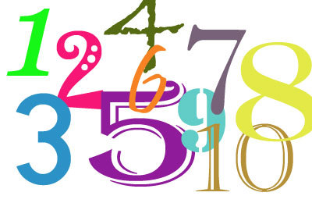

Een puzzel is makkelijk of juist moeilijk.
Leuk of leerzaam. Het liefst allebei.
De Japanse Sudoku puzzels zijn puzzels met getallen. Door deze puzzels te maken krijg je een beter inzicht in getallen, en dat is heel handig met rekenen!

Wat moet je doen?

- Maak de Sudoku puzzels

- Kijk ze zelf na

- Spelregels:
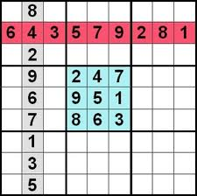

Wanneer heb je de opdracht voldoende uitgevoerd?
- De opdrachten zijn goed uitgevoerd

Wat kun je opnemen in je portfolio?
- De gemaakte puzzels

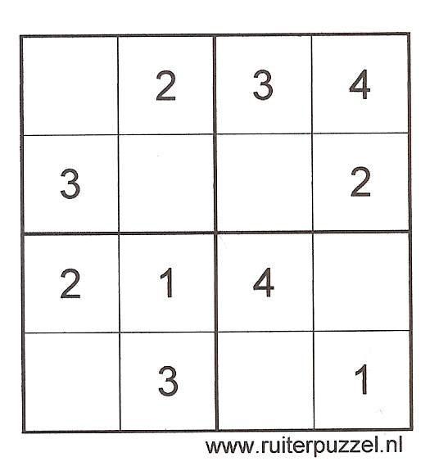

- We beginnen makkelijk.
- Zowel horizontaal als vertikaal en in het vierkant moeten de
cijfers 1 t/m 4 komen te staan.

- En dan nu een stapje moeilijker…
- Doe nu hetzelfde met de cijfers 1 t/m 9

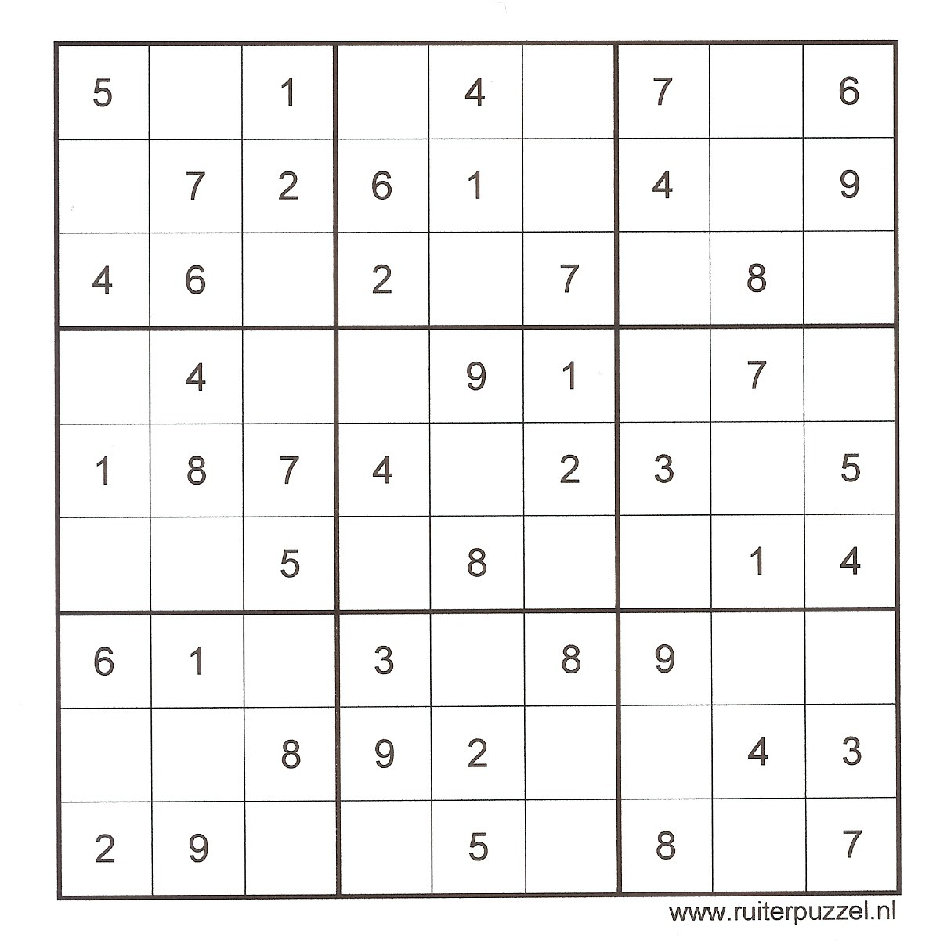

Opdrachttitel | Sudoku
Opdrachtnummer | 27
Kwalificatieprofiel | LWT
Uitstroomniveau | VM2
Auteur | C. Postma
Kerntaak
Werkproces | Vakken (geïntegreerd)
 | - Rekenen
Aan deze opdracht wordt gewerkt door
De opdracht is af op
Computer nodig | ja / nee
Bronnen
Beoordeling | goed / voldoende / matig / zwak
Docent
Paraaf school

